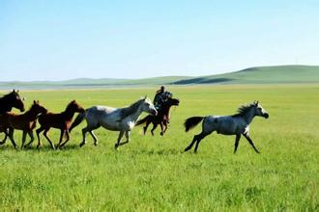
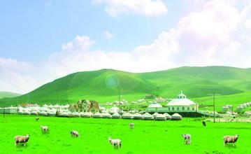
内蒙古草原的自然区域也并非仅限于内蒙古自治区内，从自然区域来看，内蒙古大草原在中国北方的延伸很广，就如同蒙古族的分布一样。内蒙古大草原，鲜碧如画，一望无际，尤其是以北部呼伦贝尔为中心的大兴安岭西麓林缘草甸草场，更是目前中国最佳的天然牧场之一，也是一处旅游胜地。西部是黄沙浩瀚的戈壁荒漠地带，高原上的大漠驼影，与草原的翠绿草色相映成趣。

